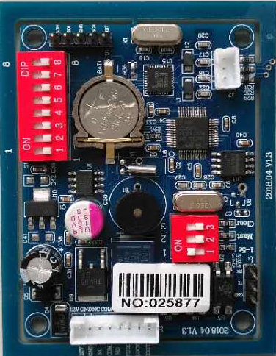
IC不联网机
不联网管理中心授权管理门禁控制器是不联网门禁系列中的一款，设备无通信功能、无需联网，通过授权管理软件和写卡器将开门权限写入到 IC 卡中， 实现授权开门的功能。 控制器还具备限制刷卡次数和刷卡时间的功能，设备可以嵌入式安装到其他设备中，也可一体式安装；此控制器与电梯楼层控制器配合使用，作为前端识别设备，可以实现不联网对电梯选层按钮进行授权管理。居民小区、无人值守通讯机房等不方便布线的场所适合使用此设备。

性能特性
低成本不联网门禁控制器，极高的性价比；
体积小、高性能、操作简便；
管理卡片数量不授限制；
直接母卡刷卡授权，用拨码设置机号；
地址使用拨码开关；
防复制IC不联网机，最大支持208机号,（相同机号的设备可无限个）；旧版本 IC不联网 ，最大支持128机号（相同机号的设备可无限个）；
对卡片可以批量授权管理；
黑名单功能；时间卡功能；
按钮、长开、长闭控制；
输出为常开、常闭 2 种状态，输出为干接点开关量信号；
可以替换的天线，可以根据安装需要，选择不同尺寸的天线；
配备火警输入接口和锁门接口
跳针设置开门时间为 1 秒或者 5 秒；
优秀的读卡性能，距离可达 5-9cm；
超强的抗干扰能力，可在金属板前面安装；
扩展引出控制线；
设置刷卡使用次数（6 万次）和使用截止时间，也可不设置和不限制
性能参数
读卡类型：IC 卡
读卡距离 ：5- 9cm(自带线圈感应距离)
卡 容 量 ： 无限制
记录存量： 无
开门方式 ： 刷卡 按钮 火警
数据库：ACCESS 或 SQL
开门时间：1 秒或 5 秒
刷卡限制：限时和限次
黑名单数量：680 张，可扩展
机号拔码：0-255

标准标识
12V+ 12V 正极
GND 12V 负极
NC 常闭
COM 公共端
NO 常开
FIRE 火警
LOCK 锁门
EXIT 按钮

基本参数
主板尺寸： 98×71×12mm
75×58×12mm
主板颜色： 深蓝
线圈尺寸： 98×71×12mm
75×58×12mm
50×40×5mm
主板重量： 约 80 克
外壳尺寸： 123×80×20mm
外壳颜色： 黑色
外壳重量： 约 60 克

工作温度： <60℃
环境湿度： 10% ~ 95% R.H
工作电压： DC 12V
工作电流： < 60mA
额定功率： ≤3W
断电保护： 10 年

应用领域
智能小区、出租屋，通讯机房，闸机、通道，电梯楼层控制，
需用到限次、限时功能的地方，不方便布线的场所，造价低的工程，配套其他设备实现一卡通应用。

